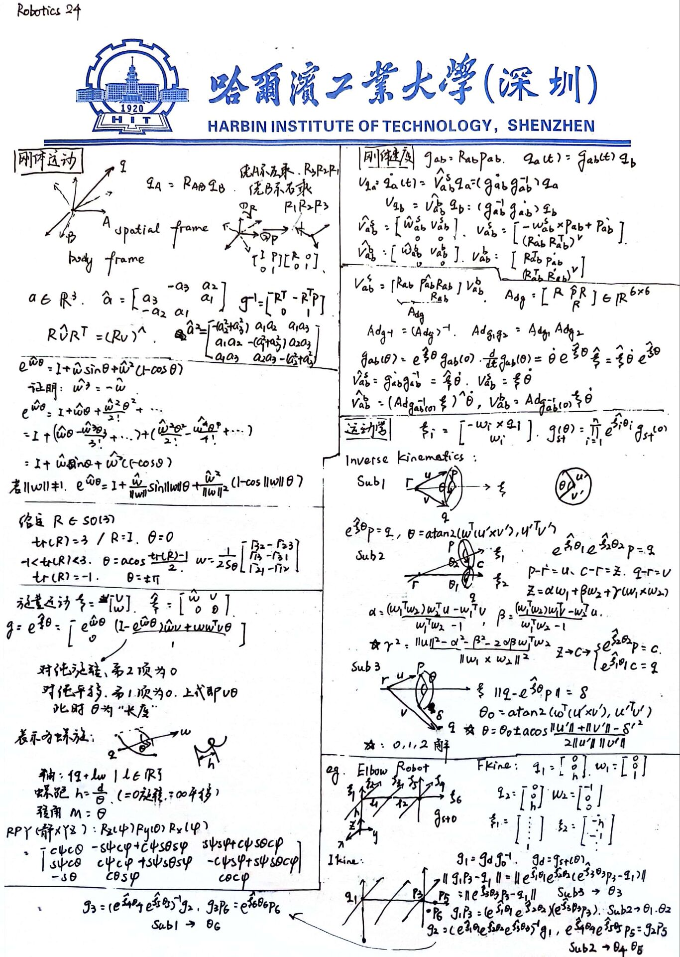

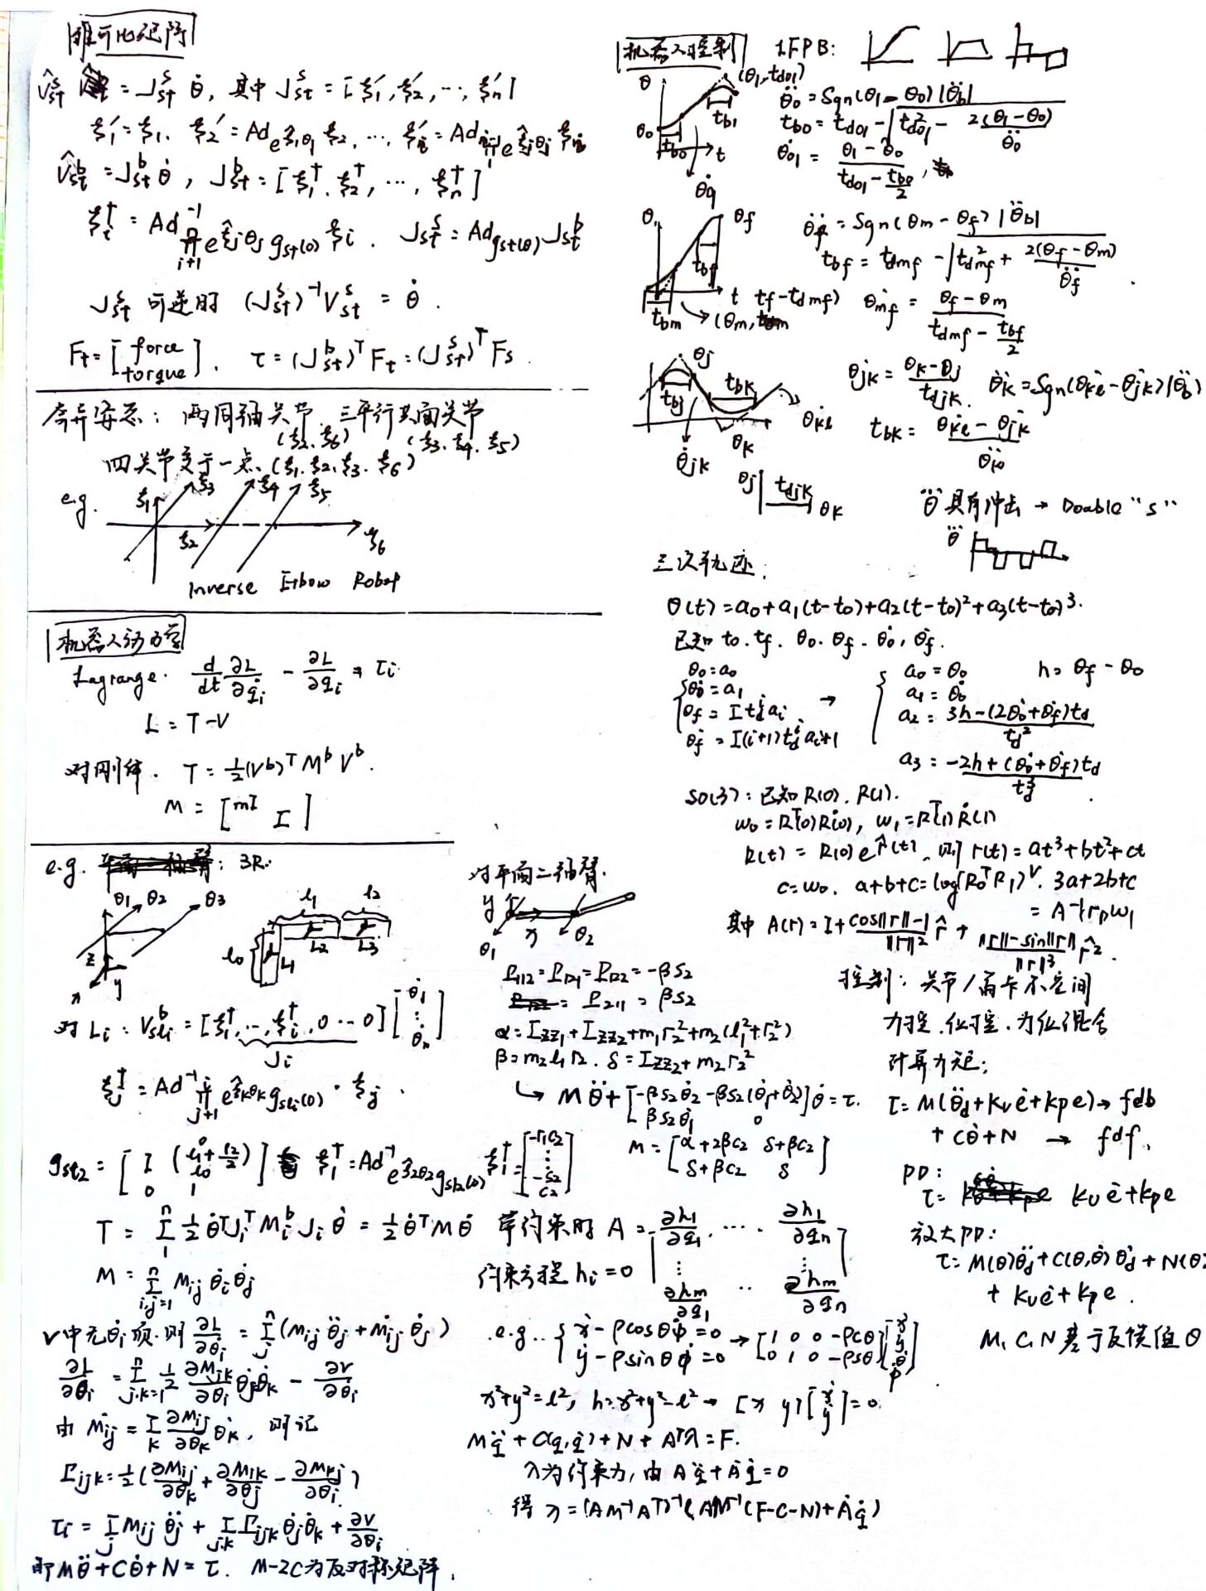

说明：此份机器人学A4可能内容不全，但放了部分课件中的例题上去，方便参考如何使用公式。

如有需要补充的内容，可自行修改后打印（所以传了doc文件）。